زبانه "Shot Test "
قریبا...
“Shot Test” Tab
Reister “Shot Test”
. La pestaña "Prueba de disparo"
Bientôt disponible
همانطور که گفته شد یکی از پنجره‌های روم "VI Starting"، "Test View" می‌باشد. این پنجره دارای "6" زبانه "Shot Test"،"Check Test"،"Search Test"،"Setting"، "Trigger"، "Binary Output" می‌باشد. تعیین نقاط تست در زبانه‌های "Shot Test"،"Check Test"،"Search Test" انجام می‌شود.
قریبا...
As mentioned previously, one of the windows in “VI Starting” room is “Test View”. This window has 6 tabs including “Shot Test”, “Check Test”, “Search Test”, “Setting”, “Trigger” and “Binary Output”. Specifying the test points is done in “Shot Test”, “Check Test” and “Search Test” tabs.
Wie bereits erwähnt, ist eine der Registerkarten im Raum „VI Starting“ „Test View“. Dieses Fenster hat 6 Registerkarten, darunter „Shot Test“, „Check Test“, „Search Test“, „Setting“, „Trigger“ und „Binary Output“. Die Angabe der Testpunkte erfolgt in den Registern „Shot Test“, „Check Test“ und „Search Test“.
. Como se mencionó anteriormente, una de las ventanas de la sala "VI Starting" es la "Vista de prueba". Esta ventana tiene 6 pestañas que incluyen "Shot Test", "Check Test", "Search Test", "Setting", "Trigger" y "Binary Output". La especificación de los puntos de prueba se realiza en las pestañas "Shot Test", "Check Test" y "Search Test".
Bientôt disponible
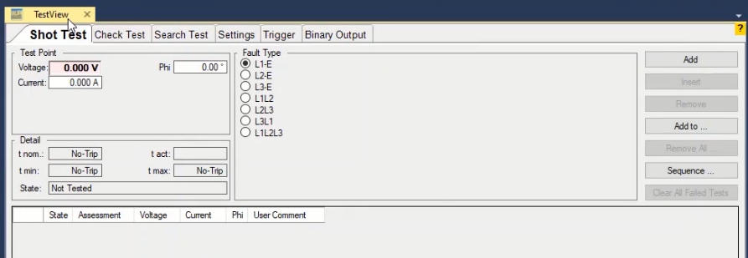
در زبانه "Shot Test" شما نوع خطا و نقاطی را برای تست انتخاب و پس از اجرای تست، نتایج ارزیابی را مشاهده می‌کنید. در این زبانه در قسمت "Test Point" ولتاژ و جریان خطا و در قسمت "Fault Type" نوع خطا مشخص می‌شود. در قسمت "Test Point"، ولتاژ و جریان خطا در فیلدهای "Voltage" و "Current" و زاویه بین ولتاژ و جریان، در فیلد "Phi" مشخص می‌شود. پس از اینکه ولتاژ و جریان تست را مشخص کردید باید نوع خطا را از بین خطاهای استاندارد موجود در قسمت"Fault Type" انتخاب کنید. این خطاها شامل انواع خطاهای فاز به زمین، دو فاز، سه فاز می‌باشند.
قریبا...
In “Shot Test” tab, you can select fault type and the points for the test and after the test is performed, you can view the results of the evaluation. In this tab, in “Test Point” section the fault current and voltage and in “Fault Type” section the fault type are determined. Voltage, fault current and the angle between voltage and current are entered in “Voltage”, “Current” and “Phi” tabs respectively. After specifying the current and voltage of the test, it is necessary to select the fault type from the standard faults available in “Fault Type” section. These faults include different fault types of phase to earth, two-phase and three-phase.
In der Registerkarte „Shot Test“ können Sie den Fehlertyp und die Punkte für den Test auswählen und nach der Durchführung des Tests können Sie die Ergebnisse der Auswertung anzeigen. In dieser Registerkarte wird im Abschnitt „Test Point“ der Fehlerstrom und die Fehlerspannung und im Abschnitt „Fault Type“ die Fehlerart bestimmt. Spannung, Fehlerstrom und der Winkel zwischen Spannung und Strom werden in den Registern „Voltage“, „Current“ und „Phi“ eingegeben. Nach Angabe von Strom und Spannung der Prüfung ist es notwendig, den Fehlertyp aus den verfügbaren Standardfehlern im Abschnitt „Fault Type“ auszuwählen. Diese Fehler umfassen verschiedene Fehlerarten von Phase zu Erde, zweiphasig und dreiphasig.
. En la pestaña "Prueba de disparo", puede seleccionar el tipo de falla y los puntos para la prueba y después de que la prueba se realiza, puede ver los resultados de la evaluación. En esta pestaña, en la sección "Test Point" se determinan la corriente y el voltaje de la falla y en la sección "Fault Type" el tipo de falla. En las pestañas "Voltaje", "Corriente" y "Phi", respectivamente, se introducen el voltaje, la corriente de falla y el ángulo entre el voltaje y la corriente. Después de especificar la corriente y el voltaje de la prueba, es necesario seleccionar el tipo de falla entre las fallas estándar disponibles en la sección "Tipo de falla". Estas fallas incluyen diferentes tipos de fallas de fase a tierra, bifásicas y trifásicas.
Bientôt disponible
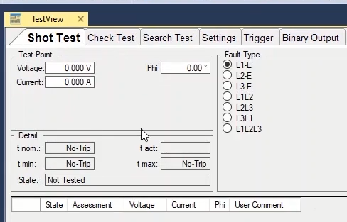
با زدن دکمه "Add" نقطه تست انتخاب شده وارد جدول این پنجره خواهد شد. با انتخاب یکی از سطرها و زدن گزینه "Insert" سطر انتخاب شده مجددا در جدول تکرار و با زدن گزینه "Remove" نقطه انتخابی حذف می‌شود. با زدن گزینه "Add to" می‌توان نقطه یا نقاطی را که برای یکی از "Fault Type"ها انتخاب کرده‌اید، در "Fault Type" دیگر کپی کنید. با زدن "Remove All" همه نقاط تست وارد شده در جدول حذف می‌شود.
قریبا...
By clicking on “Add”, the selected test point is entered in the table in this window. By selecting one of the rows and then selecting “Insert” option, the selected row is repeated in the table and by clicking on “Remove”, the selected point is removed. By selecting “Add to” option, it is possible to copy point or points selected for a “Fault Type” to another “Fault Type”. By clicking on “Remove All”, all test points entered in the table are removed.
Durch Klicken auf „Add“ wird der ausgewählte Testpunkt in die Tabelle in diesem Fenster eingegeben. Wenn Sie eine der Zeilen auswählen und dann die Option „Insert“ auswählen, wird die markierte Zeile in der Tabelle wiederholt und durch Klicken auf „Remove“ wird der ausgewählte Punkt entfernt. Durch Auswahl der Option „Add to“ ist es möglich, einen oder mehrere Punkte, die für einen Fehlertyp ausgewählt wurden, in einen anderen Fehlertyp zu kopieren. Durch Klicken auf „Remove all“ werden alle in der Tabelle eingegebenen Prüfpunkte entfernt.
. Al hacer clic en "Añadir", el punto de prueba seleccionado se introduce en la tabla de esta ventana. Seleccionando una de las filas y luego seleccionando la opción "Insertar", la fila seleccionada se repite en la tabla y haciendo clic en "Eliminar", se elimina el punto seleccionado. Seleccionando la opción "Añadir a", es posible copiar el punto o los puntos seleccionados para un "Tipo de Falla" a otro "Tipo de Falla". Haciendo clic en "Remove All", se eliminan todos los puntos de prueba introducidos en la tabla.
Bientôt disponible
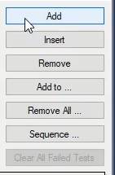
با کلیک روی گزینه "Sequence" صفحه "Sequence Test Points to" باز می‌شود که در آن می‌توان نقاط تستی را با گام‌های یکسان ایجاد کرد. در قسمت "Step" گام‌های در جهت دامنه ایجاد خواهند شد. در فیلد "Step On" با انتخاب "Angle" گام‌های زاویه‌ای به طور مستقیم بر حسب درجه وارد می‌شوند. یعنی نقاط تست با توجه به نقطه مبدا وارد شده در قسمت "Origin" طوری تعیین می‌شوند که زوایای خواسته شده نسبت به افق حاصل شوند. برای مثال اگر زاویه شروع و انتها به ترتیب "45" و "90" درجه با گام های "5" درجه و نقطه مبدا "5" ولت و "5" آمپر وارد شود با تایید این تنظیمات و "Zoom All" کردن می‌بینید که تعدادی نقطه روی "VI Characteristic" درج شده است. برای مثال نقطه آخر انتخاب می‌شود با انجام محاسبه ذکر شده در تصویر می‌بینید زاویه بدست آمده "85" درجه است نه "90" درجه که این مورد به دلیل این است که نقطه "Origin" هم جزو نقاط در نظر گرفته می‌شود و نقطه آخر این "Sequence" حذف می‌شود.
قریبا...
By clicking on “Sequence” option, “Sequence Test Points to” page opens where it is possible to create test points with equal steps. In “Step” section, steps are created toward the range. By selecting “Angle” in “Step On” field, angular steps are entered directly in terms of degrees. This means that the test points are entered according to the origin point specified in “Origin” section in a way that the required angles are resulted in accordance with the horizon. For example, if 45 and 90 degrees are entered as start and end point with 5 degrees steps and 5 volts and 5 amps as origin point, by confirming this settings and “Zooming All” you can see that there are some points added on the “VI Characteristic”. For example, the last point is selected. By doing the calculations mentioned in the picture you can see that the resulted angle is 85 degrees and not 90 which is because the “Origin” point is considered as one of the points as well and the last point of this “Sequence” is removed.
Durch Klicken auf die Option „Sequence“ wird die Seite „Sequence Test Points to“ geöffnet, auf der testpunkte mit gleichen Schritten erstellt werden können. Im Abschnitt „Step“ werden Schritte in Richtung des Bereichs erstellt. Durch Auswahl von „Angle“ im Feld „Step on“ werden Winkelschritte direkt in Grad eingegeben. Dies bedeutet, dass die Prüfpunkte entsprechend dem im Abschnitt „Origin“ angegebenen Ursprungspunkt so eingegeben werden, dass die erforderlichen Winkel entsprechend dem Horizont ermittelt werden. Wenn z. B. 45 und 90 Grad als Start- und Endpunkt mit 5 Grad Schritten und 5 Volt und 5 Ampere als Ursprungspunkt eingegeben werden, können Sie durch Bestätigen dieser Einstellungen und „Zooming all“ sehen, dass einige Punkte auf dem „VI Characteristic“ hinzugefügt wurden. Beispielsweise wird der letzte Punkt ausgewählt. Durch die im Bild erwähnten Berechnungen können Sie sehen, dass der resultierende Winkel 85 Grad und nicht 90 Grad beträgt, da der Ursprung des Punkts auch als einer der Punkte betrachtet wird und der letzte Punkt dieser Sequenz entfernt wird.
. Al hacer clic en la opción "Secuencia", se abre la página "Secuencia de puntos de prueba a" donde es posible crear puntos de prueba con pasos iguales. En la sección "Step", se crean pasos hacia el rango. Seleccionando "Angle" en el campo "Step On", los pasos angulares se introducen directamente en términos de grados. Esto significa que los puntos de prueba se introducen de acuerdo con el punto de origen especificado en la sección "Origen", de manera que los ángulos requeridos se obtienen de acuerdo con el horizonte. Por ejemplo, si se introducen 45 y 90 grados como punto de inicio y final con pasos de 5 grados y 5 voltios y 5 amperios como punto de origen, al confirmar estos ajustes y "Zooming All" se puede ver que hay algunos puntos añadidos en la "VI Característica". Por ejemplo, se selecciona el último punto. Haciendo los cálculos mencionados en la imagen se puede ver que el ángulo resultante es de 85 grados y no de 90 grados, lo que se debe a que el punto "Origen" se considera también como uno de los puntos y se elimina el último punto de esta "Secuencia".
Bientôt disponible
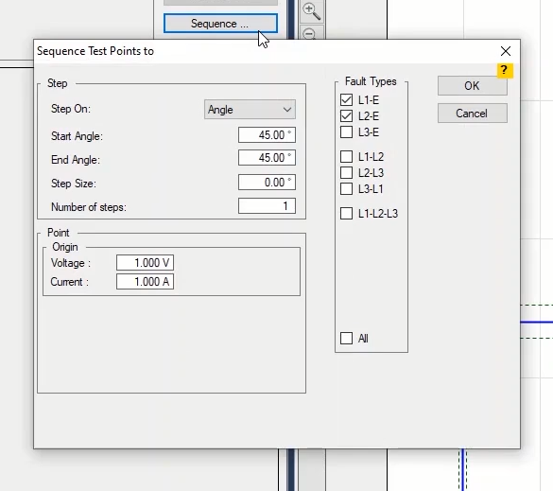
اما با انتخاب "Direction" ، یک زاویه در فیلد "Angle" مشخص می‌شود که در این زاویه از نقطه "Origin" به طول وارد شده در فیلد "Length" و با گام‌های مشخص شده در "Step Size" نقاطی روی منحنی مشخصه شات می‌شود. توجه کنید که طول و گام های نقاط بر حسب جریان نامی هستند که این جریان نامی همان جریان ثانویه "CT" وارد شده در بلوک "Device" صفحه "Test Object" می باشد. مثلا اگر زاویه "45"درجه و طول"5" و گام"0.5" برابر جریان نامی و نقطه مبدا را صفر ولت و صفر آمپر وارد کنید، با تایید این تنظیمات و "Zoom All" کردن میبینید که نقاطی در زاویه "45" درجه با مبدا صفر ولت و صفر آمپر در منحنی مشخصه ایجاد شده‌‍‌اند.
قریبا...
But by selecting “Direction”, an angle is specified in “Angle” field and in this angle from the “Origin” point, with the length entered in “Length” field and by steps specified in “Step Size”, some points are shot on the curve. Note that the length and the steps of the points are specified according to nominal current which is the same as the “CT” secondary current entered in “Device” block on “Test Object” page. For example, if 45 degree, 5 and 0.5 times the nominal current, 0 And 0 are entered as angle, length, step and origin point, by confirming this setting and “Zooming All”, you can see that some points are created in 45 degrees in the characteristic curve with 0 Volts and 0 Amps as the point of origin.
Aber durch Auswahl von „Direction“ wird ein Winkel im Feld „Angle“ angegeben, und in diesem Winkel vom Ursprungspunkt aus, mit der im Feld „Length“ eingegebenen Länge und in Schritten, die in „Step Size“ angegeben sind, werden einige Punkte auf der Kurve aufgenommen. Beachten Sie, dass die Länge und die Schritte der Punkte entsprechend dem Nennstrom angegeben werden, der mit dem im Block „Device“ auf der Seite „Test Objekt“ eingegebenen Sekundärstrom „CT“ identisch ist. Wenn z. B. das 45-Grad-, 5- und 0.5-fache des Nennstroms, 0 A und 0 V als Winkel, Länge, Schritt und Ursprungspunkt eingegeben werden. Wenn Sie diese Einstellung und „Zooming all“ bestätigen, können Sie sehen, dass einige Punkte in 45 Grad in der Kennlinie mit 0 Volts und „0“ Amps als Ursprungspunkt erstellt werden.
. Pero al seleccionar "Dirección", se especifica un ángulo en el campo "Ángulo" y en este ángulo desde el punto "Origen", con la longitud introducida en el campo "Longitud" y por pasos especificados en "Tamaño del paso", algunos puntos se disparan en la curva. Nótese que la longitud y los pasos de los puntos se especifican de acuerdo con la corriente nominal que es la misma que la corriente secundaria "CT" introducida en el bloque "Device" de la página "Test Object". Por ejemplo, si 45 grados, 5 y 0,5 veces la corriente nominal, "." Y "." se introducen como ángulo, longitud, paso y punto de origen, confirmando este ajuste y "Zoom All", se puede ver que algunos puntos se crean en 45 grados en la curva característica con "." Voltios y "." Amperios como punto de origen.
Bientôt disponible
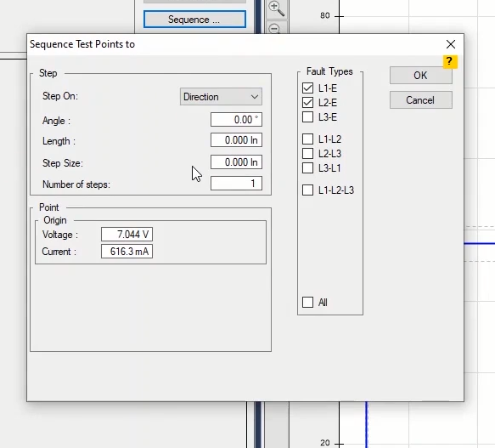
اگر تست اجرا شده دارای نقاط با ارزیابی"Fail" باشد با زدن گزینه"Clear All Failed Tests" این نقاط از جدول این قسمت حذف خواهند شد. در قسمت "Detail" اطلاعات زمان نامی "Trip" در "T nom"، بازه زمانی مجاز عملکرد در فیلدهای"T min" و "T max"، زمان واقعی در"T act" و ارزیابی نقطه تست در فیلد "State" ثبت می‌شود. در جدول پایین صفحه هم نقاط تست به همراه جزئیات مختلف وارد می‌شوند. این جزئیات شامل ارزیابی تست، ولتاژ تست، جریان تست، زاویه بین ولتاژ و جریان نقطه تست هستند. ضمنا اگر بخواهید نکته‌ای در مورد هر نقطه تست وارد کنید، می‌توانید از سلول "User Comment" استفاده کنید. در انتهای این صفحه هم جدول نقاط تست در "Fault Type"های مختلف قابل انتخاب هستند.
قریبا...
If the performed test has “Failed” points, by selecting “Clear All Failed Tests” option, these points are cleared from the table in this section. In “Detail” section, the information related to “Tip” nominal time, the allowed operation time range, the actual time and evaluation of test point are entered in “T nom”, “T min” and “T Max”, “T act” and “State” fields respectively. In the table at the bottom of the page, the test points are entered with various details. The details include test evaluation, test voltage, test current, the angle between voltage and current of the test point. Also, if you wish to enter a comment for any of the points, you can select “User Comment” from the cell. At the end of this page it is possible to select the test point table in different “Fault Types”.
Wenn der durchgeführte Test über nicht bestanden Punkte verfügt, werden diese Punkte durch Auswahl der Option „Clear all Failed Tests“ aus der Tabelle in diesem Abschnitt gelöscht. Im Abschnitt „Detail“ werden die Informationen zur nominalen Auslösezeit, zum zulässigen Betriebszeitbereich, zur tatsächlichen Zeit und zur Auswertung des Prüfpunktes in die Felder „T nom“, „T min“ und „T Max“, „T act“ und „State“ eingegeben. In der Tabelle unten auf der Seite sind die Testpunkte mit verschiedenen Angaben eingetragen. Zu den Details gehören die Testauswertung, die Prüfspannung, der Prüfstrom, der Winkel zwischen Spannung und Strom des Prüfpunktes. Am Ende dieser Seite ist es möglich, die Prüfpunkttabelle in verschiedenen „Fault Types“ auszuwählen.
. Si la prueba realizada tiene puntos "Fallidos", al seleccionar la opción "Borrar todas las pruebas fallidas", estos puntos se borran de la tabla de esta sección. En la sección "Detalle", la información relacionada con el tiempo nominal de "Punta", el intervalo de tiempo de operación permitido, el tiempo real y la evaluación del punto de prueba se introducen en los campos "T nom", "T min" y "T Max", "T act" y "State" respectivamente. En el cuadro de la parte inferior de la página, los puntos de prueba se introducen con diversos detalles. Los detalles incluyen la evaluación de la prueba, el voltaje de prueba, la corriente de prueba, el ángulo entre el voltaje y la corriente del punto de prueba. Además, si desea introducir un comentario para cualquiera de los puntos, puede seleccionar "Comentario del usuario" en la celda. Al final de esta página es posible seleccionar la tabla de puntos de prueba en diferentes "Tipos de Fallas".
Bientôt disponible

